MATERIALES y herramientas DEL PROYECTO DE ROBÓTICA ¨PARQUE DE DIVERCIONES¨

MATERIALES
N° | Imagen | Descripción | Observación
1 | 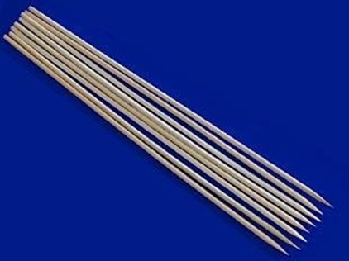 | Se necesitan ocho palitos de brocheta | Ninguna
2 | 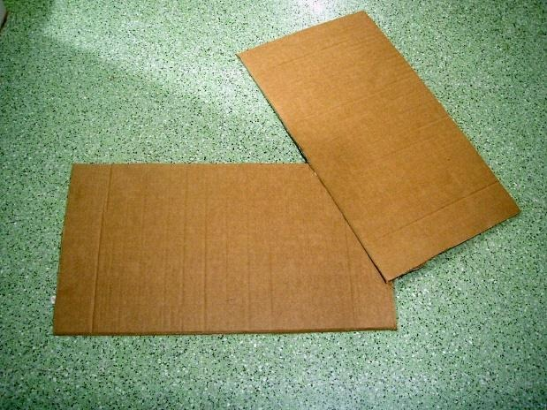 | Se necesitan varios trozos de cartón pata la rueda. | Ninguna.
3 | 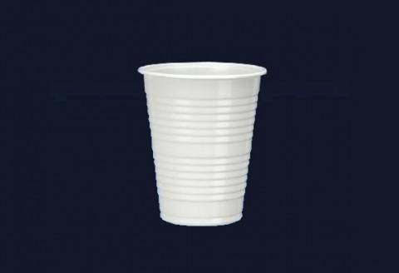 | Se necesitan 6 vasos descartables medianas para simular los asientos | Ninguna
4 | 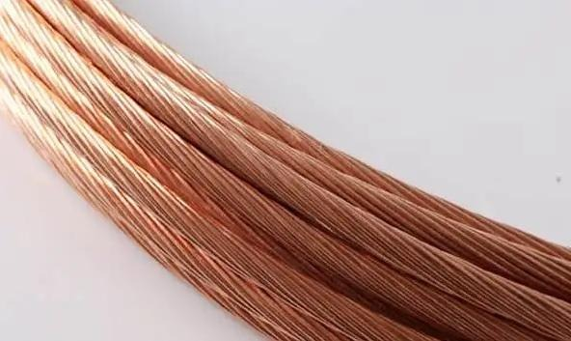 | Se necesita alambre flexible para el soporte. | Ninguna.
5 | 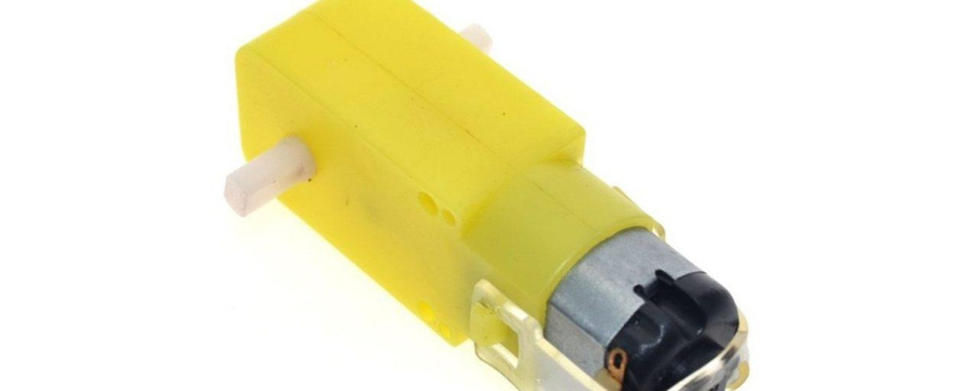 | Se necesita un motorreductor para que funcione el robot | Ninguna.
6 | 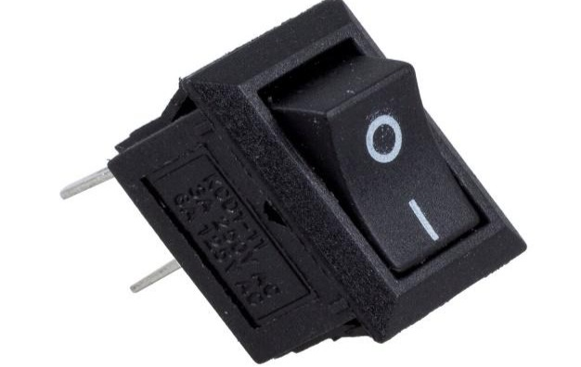 | un interruptor pequeño | Ninguna
7 | 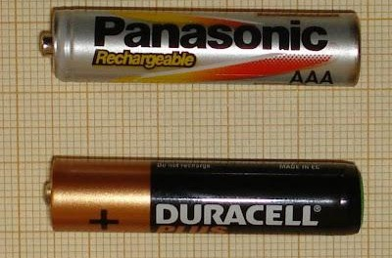 | Dos pilas 1.5 v. | Ninguna
8 | 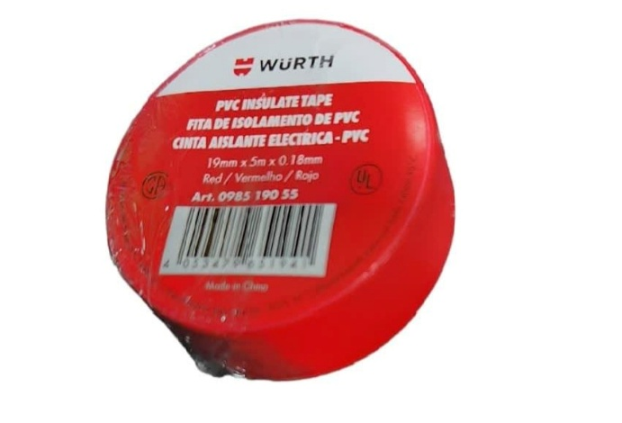 | Cinta aislante para que nos protejamos de la corriente eléctrica. | Ninguna.
9 | 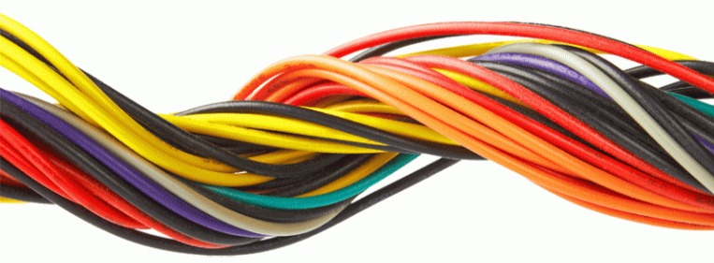 | Se necesitan los cables para poder conectar la pila con el motorreductor. | Ninguna.

HERRAMIENTAS
N° | Imagen | Descripción | Observación
1 | 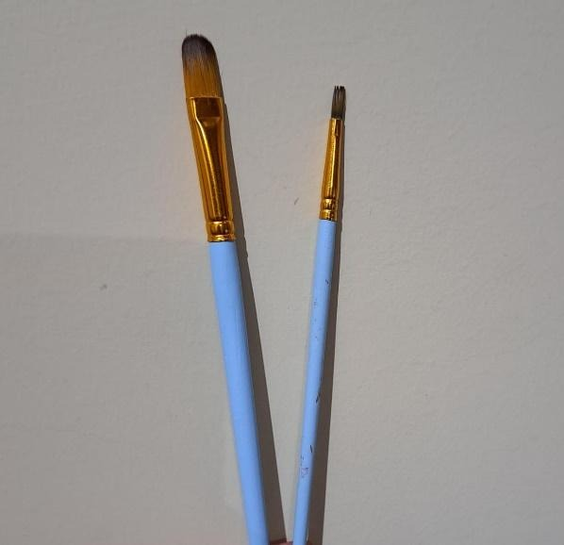 | Pinceles para poder pintar y decorar el proyecto. | Se está utilizando pinceles de número 10 y 4.
2 | 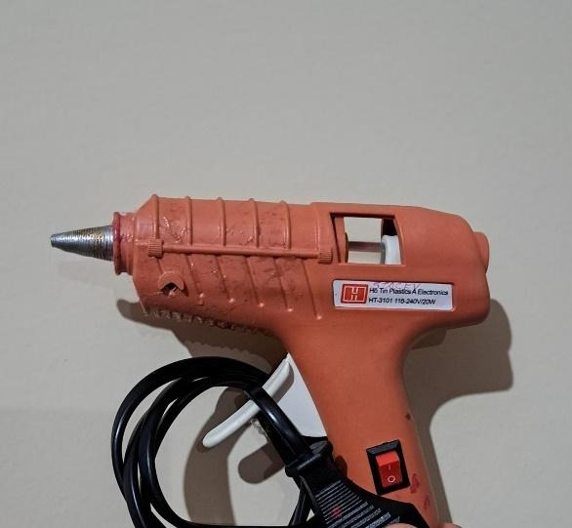 | Una pistola caliente para poder pegar el monomotor y los cartones. | No hay observaciones.
3 | 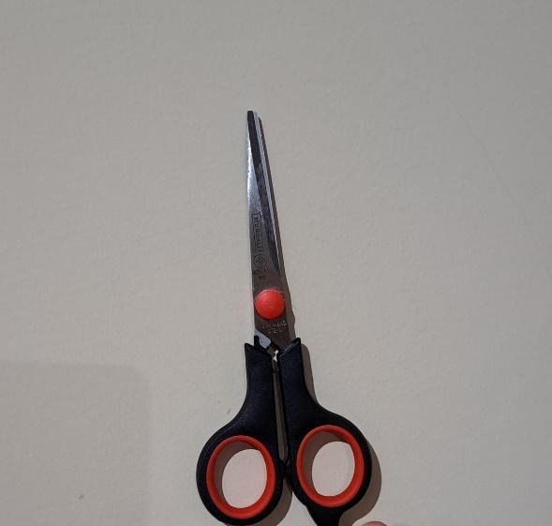 | Una tijera para poder cortar los cartones. | No hay observaciones.
4 | 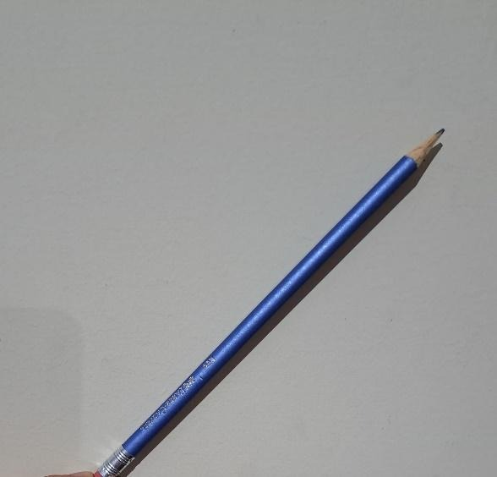 | Un lápiz para poder marcar las zonas que queremos cortar. | No hay observaciones.
5 | 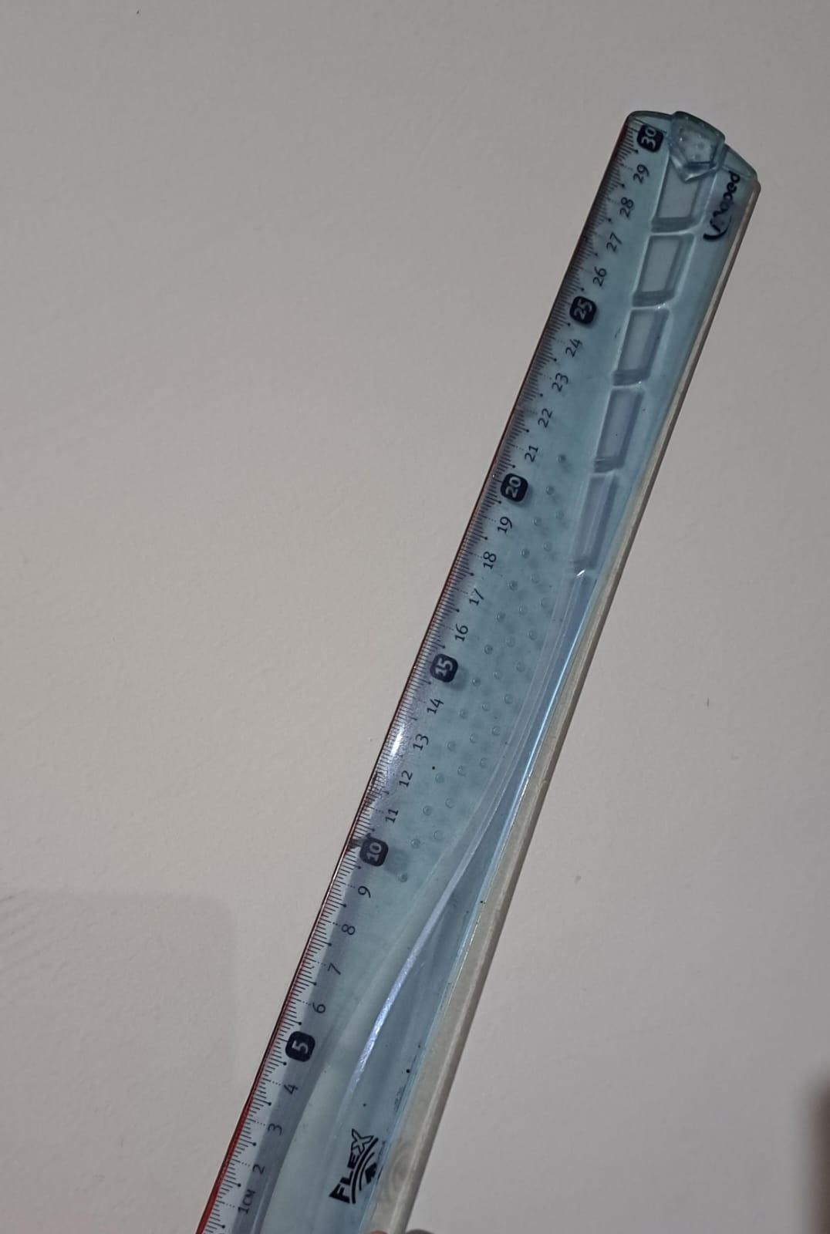 | Una regla para poder trazar líneas y calcular el tamaño que queremos para nuestro proyecto. | No hay observaciones.

